ĐỀ CƯƠNG ÔN THI TOÁN 6 HỌC KỲ II
NĂM HỌC 2021-2022
I. PHẦN TRẮC NGHIỆM
Câu 1: Phân số nào bằng phân số
A. | B. | C. | D.
Câu 2: Phân số nào sau đây bằng phân số
A. | B. | C. | D.
Câu 3: Tính bằng:
A. | B. | C. | D.
Câu 4: Tập hợp các số nguyên là ước của 2 là :
A. | B. | C. | D.
Câu 5: Hỗn số viết dưới dạng phân số là :
A. | B. | C. | D.
Câu 6: của 60 là:
A. | B. | C. | D.
Câu 7: Trong các phân số sau, phân số nào tối giản
A. | B. | C. | D.
Câu 8: Số đôi của là:
A. | B. | C. | D.
Câu 9: của 60 là :
A. 50 | B. 30 | C. 40 | D. 45
Câu 10: Số nghịch đảo của là :
A. | B. | C. | D.
Câu 11: Thương của phép chia là:
A. | B. | C. | D.
Câu 12: Tổng của hai phân số và là :
A. | B. | C. | D.
Câu 13: của a bằng 4. Giá trị của a bằng :
A. 10 | B. 12 | C. 14 | D. 16
Câu 14: Trong các phân số , phân số lớn nhất là:
A. | B. | C. | D.
Câu 15: Kết quả của phép tính là:
A. | B. | C. | D. 1
Câu 16: Chọn khẳng định đúng trong các khẳng định sau:
A. Góc lớn hơn góc vuông là góc tù. | B. Góc nhỏ hơn góc bẹt là góc tù
C. Góc lớn hơn góc nhọn là góc tù | D. Góc vuông là góc có số đo bằng
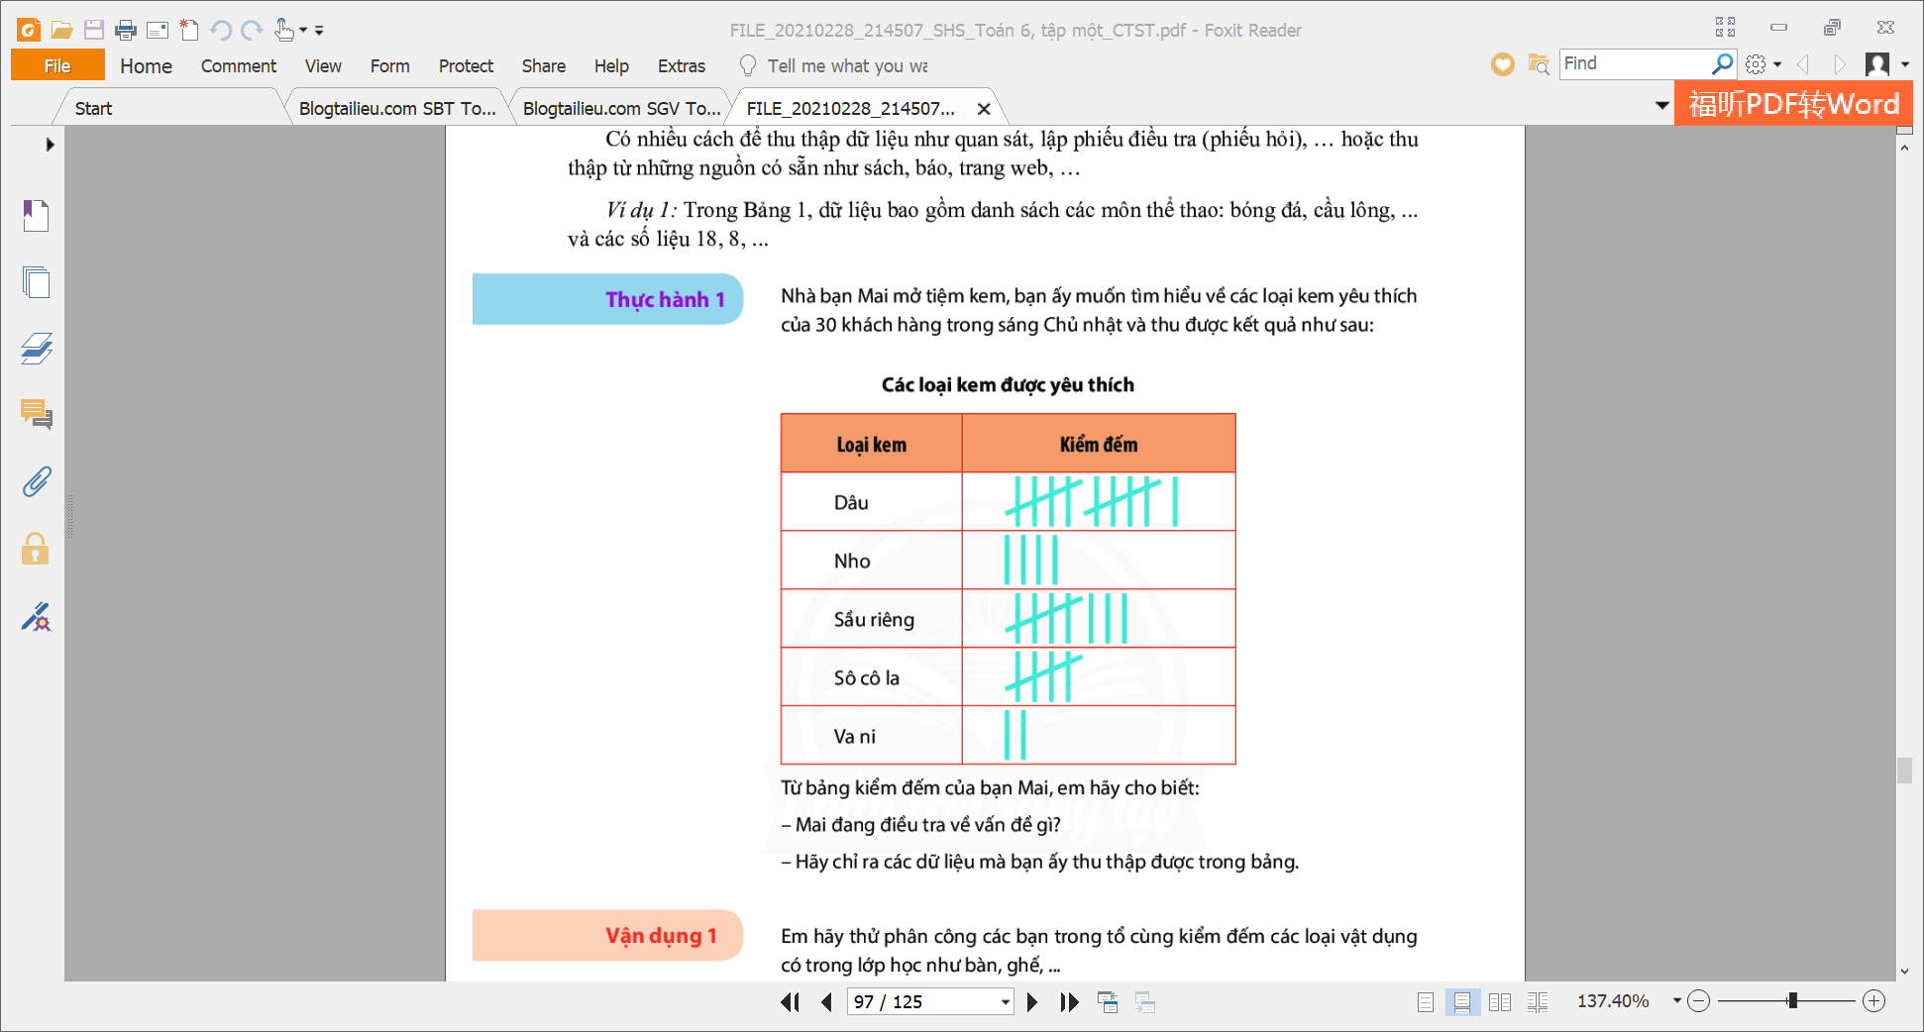
Câu 17: Số đo của góc bẹt là:
A. | B. | C. | D.

Câu 18: Từ bảng điều tra về các loại kem yêu thích của 30 khách hàng ở tiệm của Mai dưới đây, em cho biết Mai đang điều tra vấn đề gì?

A. Các loại kem yêu thích của 30 khách hàng.
B. Số lượng kem bán mỗi ngày.
C. Loại kem khách hàng thích nhất trong tiệm của nhà Mai.
D. Số lượng nguyên vật liệu đặt trong ngày.

Câu 19: Trên bảng loại kem được yêu thích có bao nhiêu dữ liệu:
A. 2 B. 5. C. 10. D. 12.

Câu 20: Có bao nhiêu người thích kem sầu riêng?
A. 11. B. 10. C. 9. D. 8.

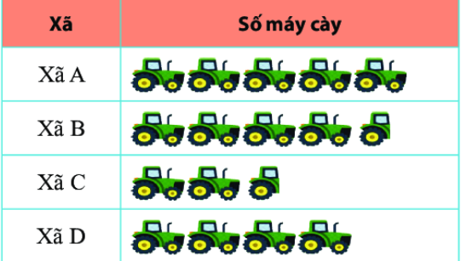
Biểu đồ tranh dưới đây thể hiện số máy cày của 4 xã.


( =10; =5)
Câu 21: Hãy cho biết trong 4 xã trên xã nào có số máy cày nhiều nhất và bao nhiêu chiếc?
A. Xã B, chiếc. B. Xã A, chiếc. C. Xã A, chiếc.
D. Xã D, chiếc.
Câu 22: Xã nhiều nhất hơn xã ít nhất bao nhiêu chiếc máy cày?
A. B. C. D. .
Biểu đồ cột dưới đây thể hiện xếp loại học lực của khối 6 của một trường THCS
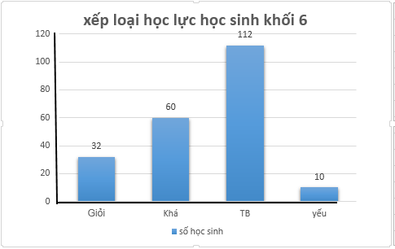

Câu 23 : Hãy cho biết khối 6 có bao nhiêu học sinh giỏi?
A. B. C. D. .
Câu 24: Tổng số học sinh khối 6 là bao nhiêu?
A. B. . C. . D. .
Biểu đồ cột kép xếp loại học lực hai lớp 6A và 6B
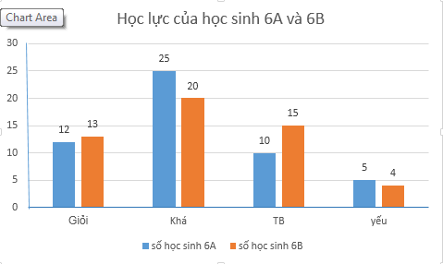

Câu 25: Hãy cho biết số học sinh giỏi lớp nào nhiều hơn và nhiều hơn bao nhiêu bạn
A. Lớp 6A nhiều hơn 1 bạn. B. Lớp 6B nhiều hơn 1 bạn.
C. Hai lớp bằng nhau. D. Lớp 6 A nhiều hơn 3 bạn.
Câu 26: Tung đồng xu 1 lần có bao nhiêu kết quả có thể xảy ra đối với mặt xuất hiện của đồng xu?
A. 1 B. 2 C. 3 D. 4
Câu 27: Trong hộp có bốn viên bi, trong đó có một viên bi màu vàng, một viên bi màu trắng, một viên bi màu đỏ và một viên bi màu tím. Lấy ngẫu nhiên một viên bi trong hộp. Hỏi có bao nhiêu kết quả xảy ra đối với màu của viên bi được lấy ra?
A. 1 B. 2 C. 3 D. 4
Câu 28: Tính xác suất thực nghiệm xuất hiện một đồng sấp, một đồng ngửa khi tung hai đồng xu cân đối lần ta được kết quả dưới đây:
Sự kiện | Hai đồng sấp | Một đồng sấp, một đồng ngửa | Hai đồng ngửa
Số lần | 6 | 12 | 4
A. B. C. D.

II. PHẦN SỐ HỌC
DẠNG 1 : THỰC HIỆN PHÉP TÍNH
Bài 1: Tính
a) | b) | c) | d)
e) | f) | g) | h)
Bài 2: Tính giá trị của các biểu thức sau :
a) | b) | c)
d) | e) | f)
g) | h) | i)
j)
Bài 3: Tính nhanh
a) | b) | c)
d) | e) | f)
g) | h) | i)
Bài 4: Tính giá trị của các biểu thức sau ( thực hiện nhanh nếu có thể):

DẠNG 2 : TÌM X
Bài 1: Tìm , biết
a) | b) | c) | d)
e) | f) | g) | h)
i) | j) | k) | l)
m) | n) | o) | p)
Bài 2 : Tìm , biết
a) của x là | b) | c)
d) | e) | f)
Bài 3: Tìm x ( làm tròn số đến hang phần mười), biết:
a) b) c)
DẠNG 3: BÀI TOÁN CƠ BẢN VỀ PHÂN SỐ
Bài 1: Tính
a) của 28 | b) của 3,6 tấn | c) của
d) của 25kg | e) của 20 | f) của 50m
Bài 2:
a) Tìm số a biết của a bằng 3
b) của quả dưa hấu nặng kg. Hỏi quả dưa hấu đó nặng bao nhiêu kg ?
c) Tìm một số biết của số đó bằng .
d) Tìm một số biết của số đó bằng -34.
e) Tìm một số biết của số đó bằng .
Bài 3: Tìm tỉ số giữa hai số a và b, biết:
a) và | b) và |  | c) và
c) (giờ) ; (phút) |  | d) ; (lít)
Bài 4: Tính tỉ số phần trăm của hai số a và b, biết:
a) 15 và 40 c) 3 và 12
b) 11 và 22 d) 24 kg và 3 tạ.
Bài 5: Trong thùng có 60 lít xăng. Người ta lấy ra lần thứ nhất và lần thứ hai 40% số lít xăng đó. Hỏi trong thùng còn lại bao nhiêu lít xăng ?
Bài 6: Lớp 6B có 48 học sinh. Số học sinh Giỏi bằng số học sinh cả lớp, số học sinh Trung bình bằng 25% số học sinh cả lớp, còn lại là học sinh Khá. Tính số học sinh khá của lớp.
Bài 7: Khối lớp 6 của một trường THCS có 120 học sinh. Số học sinh lớp 6A chiếm 35% số học sinh của cả khối. Số học sinh lớp 6C chiếm số học sinh của khối, còn lại là học sinh lớp 6B. Tính số học sinh lớp 6B.
Bài 8: Một trường học có 1200 học sinh . Số học sinh trung bình chiếm tổng số ; số học sinh khá chiếm tổng số , còn lại là học sinh giỏi . Tính số học sinh giỏi của trường .
Bài 9: Một lớp có 40 học sinh xếp loại học lực gồm ba loại: Giỏi, Khá, Trung bình và khong có loại Yếu. Số học sinh Giỏi chiếm số học sinh cả lớp. Số học sinh trung bình bằng số học sinh còn lại.
a) Tính số học sinh mỗi loại.
b) Tính tỉ số phần trăm số học sinh Khá so với cả lớp.
Bài 10 : Một người mang đi bán một số trứng. Sau khi bán số trứng thì còn lại 21 quả . Tính số trứng mang đi bán.
Bài 11: Bài kiểm tra Toán của lớp 6A sau khi chấm xong được xếp thành 3 loại: số bài loại Giỏi chiếm tổng số bài, số bài loại khá bằng tổng số bài. Số bài loại trung bình chiếm 9 bài.
a) Tính tổng số bài kiểm tra của lớp 6A ?
b) Tính tỉ số phần trăm của số bài loại giỏi so với tổng số bài của lớp ?
Bài 12: Nam đọc một cuốn sách trong ba ngày. Ngày thứ nhất đọc cuốn sách, ngày thứ hai đọc cuốn sách, ngày cuối cùng đọc nốt 35 trang còn lại. Hỏi quyển sách này dày bao nhiêu trang ?
Bài 13: Một cửa hàng bán một số mét vải trong ba ngày. Ngày thứ nhất bán số mét vải. ngày thứ 2 bán số mét vải còn lại. Ngày thứ 3 bán nốt 40m vải. Tính số mét vải cửa hàng đã bán.

III. PHẦN HÌNH HỌC
Bài 1: Trên tia Ox vẽ ba đoạn thẳng OA, OB, OC sao cho: OA = 3cm, OB = 6 cm, OC = 4 cm.
a) Vẽ hình đã cho.
b) Tính AB?
c) Điểm A có phải là trung điểm của OB không? Vì sao?
d) Điểm C có phải là trung điểm của AB không? Vì sao?
Bài 2: Cho ba điểm M, N, P không thẳng hang. Vẽ các đoạn thẳng đi qua các cặp điểm. Trên đoạn thẳng NP lấy các điểm A và B sao cho A nằm giữa N và B. Vẽ đoạn thẳng MA, MB.
a) Có tất cả bao nhiêu góc được tạo thành?
b) Đọc tên các góc, viết kí hiệu, xác định đỉnh và các cạnh của góc đó. ( Chú ý: Mỗi góc chỉ được đọc một lần).
Bài 3: Cho các góc có số đo là:
a) So sánh các góc.
b) Phân loại các góc.
Bài 4: Dùng eke để kiểm tra và cho biết góc nào là góc vuông, góc nhọn, góc tù, góc bẹt trong hình sau:

Bài 5: Trên tia Oy vẽ ba đoạn thẳng OA, OB, OC sao cho: OA = 2cm, OB = 4 cm, OC = 3 cm.
a) Vẽ hình đã cho.
b) Tính AB?
c) Điểm A có phải là trung điểm của OB không? Vì sao?

PHẦN SÁC XUẤT – THỐNG KÊ
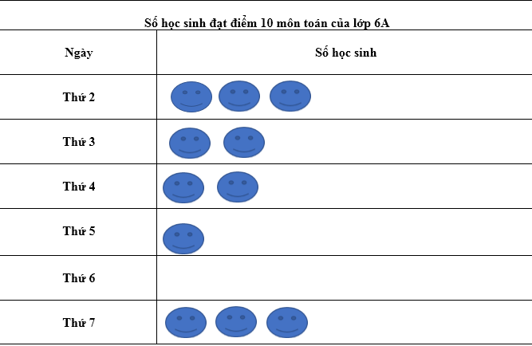
Bài 1. Hãy đọc dữ liệu thống kê từ biểu đồ tranh dới đây và ghi vào bảng thống kê tương ứng:

( =1Học sinh)

a) Ngày thứ 2 lớp 6A có bao nhiêu điểm 10 ?
b) Trong tuần ngày nào lớp có số điểm 10 nhiều nhất ?
c) Có ngày nào lớp không có học sinh điểm 10 không?
d) Tổng số điểm 10 lớp đạt được trong tuần là bao nhiêu?
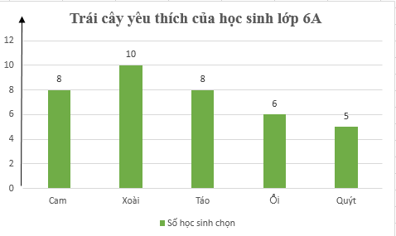
Bài 2. Biểu đồ cột dưới đây cho biết thông tin về các loại trái cây yêu thích của các bạn học sinh lơp 6A.
Em hãy cho biết:
a) Có bao nhiêu bạn thích ăn Cam?
b) Có bao nhiêu bạn thích ăn Ổi?
c) Loại trái cây nào đa số được các bạn chọn?
d) Em hãy đọc và ghi dữ liệu đọc được vào bảng thống kê tương ứng.
Bài 3. Cho biểu đồ cột kép sau. Em hãy cho biết:

a) So sánh số học sinh giỏi của hai lớp?
b) So sánh số học sinh yếu của hai lớp?
c) Lớp 6A có bao nhiêu học sinh?
d) Lớp 6B có bao nhiêu học sinh?
Bài 4. Trong hộp có một số bi xanh và một số bi đỏ và 1 số bi vàng. Bạn Nam lấy ngẫu nhiên 1 viên bi từ hộp, xem màu rồi trả lại. Lặp lại hoạt động trên 60 lần, ta được kết quả như sau:
Loại viên bi | Màu xanh | Màu đỏ | Màu vàng
Số lần | 27 | 12 | 21
a) Liệt kê tất cả các kết quả có thể.
b) Sự kiện “Nam lấy được viên bi xanh” có luôn xảy ra không?
c) Tính xác suất thực nghiệm của sự kiện lấy được viên bi màu xanh.
d) Em hãy dự đoán xem trong hộp loại bi nào nhiều hơn.
Bài 5. Khi gieo 2 con xúc xắc cân đối và quan sát số chấm xuất hện trên mỗi con xúc xắc. Hãy đánh giá xem mỗi sự kiện sau là chắc chắn, hay có thể xảy ra.
a) Tổng số chấm xuất hiện trên hai con xúc xắc bằng 1.
b) Tích số chấm xuất hiện trên hai con xúc xắc bằng 1.
c) Tổng số chấm xuất hiện trên hai con xúc xắc lớn hơn 1.
d) Hai mặt xất hiện cùng số chấm.
Bài 6.
a) Nếu gieo một xúc xắc 15 lần liên tiếp, có 6 lần xuất hiện mặt 1 chấm thì xác xuất thực nghiệm xuất hiện mặt 1 chấm là bao nhiêu phần trăm?
b) Nếu gieo một xúc xắc 20 lần liên tiếp, có 15 lần xuất hiện mặt có số chấm là một số nguyên tố và hợp số thì xác xuất thực nghiệm xuất hiện mặt 1 chấm là bao nhiêu phần trăm?
Bài 7. Trong hộp có 10 quả bóng được đánh số từ 0 đến 9. Lấy ra từ hộp 2 quả bóng. Trong các sự kiện sau, sự kiện nào chắc chắn xảy ra, sự kiện nào không thể xảy ra, sự kiện nào có thể xảy ra?
a) Tổng các số ghi trên 2 quả bóng bằng 1.
b) Tích các số ghi trên hai quả bóng bằng 1.
c) Tích các số ghi trên hai quả bóng bằng 0.
d) Tổng các số ghi trên 2 quả bóng lớn hơn 0.
e) Phải lấy ra ít nhất bao nhiêu quả bóng để tổng các số trên các quả bóng chắc chắn lớn hơn 5
Bài 8. Trong hộp có 20 viên bi gồn 10 viên bi xanh, 6 viên bi đỏ và 4 viên bi vàng. Lấy ngẫu nhiên 1 viên bi. Tính xác xuất thực nghiệm lấy được viên bi:
a) Màu xanh b) Màu đỏ c) Màu vàng

IV. MỘT SỐ DẠNG TOÁN KHÁC
Bài 1: Rút gọn biểu thức: A =
Bài 2: So sánh: A = và B =
Bài 3: Cho A = ; B = . Trong hai số A và B, số nào lớn hơn?
Bài 4: Cho B = . Hãy chứng tỏ rằng B > 1.
Bài 5: Cho S = . Hãy chứng tỏ rằng S < 1
Bài 6: Chứng tỏ rằng : B = .
Bài 7: Tìm giá trị nguyên của n để phân số A = có giá trị nguyên
Bài 8: Chứng minh phân số tối giản.
Bài 9: Tìm n ∈ N để là số tự nhiên.
Bài 10: Tìm số nguyên x, y biết:

